**Практическая работа № 6**

Анализ показателей качества на основе маркировочных знаков монитора

Применение требований нормативных документов к основным видам продукции

**Цель работы:** Изучить маркировочные знаки (далее МЗ) заданного монитора ПК, проанализировать их, сделать выводы о достоинствах и недостатках

**План работы:**

1. Изучить ГОСТ Р 51127 Непродовольственные товары. Информация для потребителя. Определить соблюдение требований ГОСТ при маркировке изделий.

Получить у преподавателя вариант задания с изображением задней панели монитора персонального компьютера.

2. Рассмотреть все маркировочные знаки (МЗ) заданного монитора, определить:

2.1. Марку, модель, год выпуска и страну - производитель;

2.2. Знаки тестирования в различных авторитетных лабораториях мира;

2.3. Знаки безопасности от электромагнитного излучения

2.3. Страны, куда поставляется данная модель монитора.

3. Записать выводы относительно достоинств и недостатков изученного монитора.

4. Используя ГОСТ Р 51127, определить основные и дополнительные элементы маркировки. Оценить, насколько выполнены требования ГОСТ Р 51127, предъявляемые к маркировке.

5. Сформулировать общие выводы по работе.

**Содержание отчета:**

1. Наименование и цель работы.

2. Отсканированная (сфотографированная) распечатка задней панели монитора ПК.

3. Подробный анализ всех МЗ заданного монитора.

4. Вывод о достоинствах и недостатках изученного монитора ПК.

5. Ответы на контрольные вопросы.

**Контрольные вопросы:**

1. Какие маркировочные знаки (МЗ) должны обязательно присутствовать на мониторе ПК?

2. Какие МЗ на изучаемом мониторе информируют пользователя о безопасности ПК?

3. Какие МЗ на заданном мониторе информируют пользователя о странах-экспортерах данного монитора?

4. Сколько сертификатов соответствия должен иметь ПК с выходом в интернет?

5. Какие МЗ должны обязательно присутствовать на мониторе, приобретаемом в России?

6. Что означает знак ТСО´98 на мониторе?

7. Какая последняя версия ТСО действует в настоящее время для вновь выпускаемых мониторов ПК?

9. Перечислите вредные для пользователя факторы, исходящие от ПК.

10. На каком основании производитель мониторов маркирует свою продукцию тем или иным знаком?

11. Как по МЗ можно отличить подделку? Поясните на примере заданного монитора.

12. Какие МЗ информируют о качестве продукции?

13. Какие МЗ указывают на страну-производителя?

14. Какой МЗ информирует о дате выпуска ПК?

В приложении А даны варианты заданий, в приложении Б приводятся краткие теоретические сведения по теме.

**Приложение А**

Задания по практической работе на тему «Анализ маркировочных знаков реального монитора ПК»

**ВАРИАНТ 1**

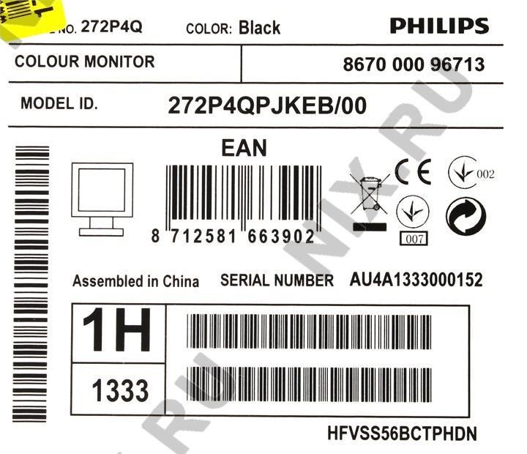

**ВАРИАНТ 2**

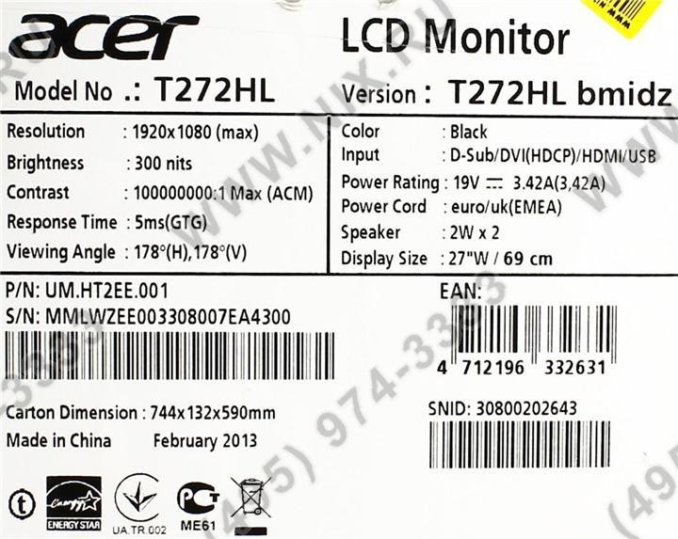

**ВАРИАНТ 3**

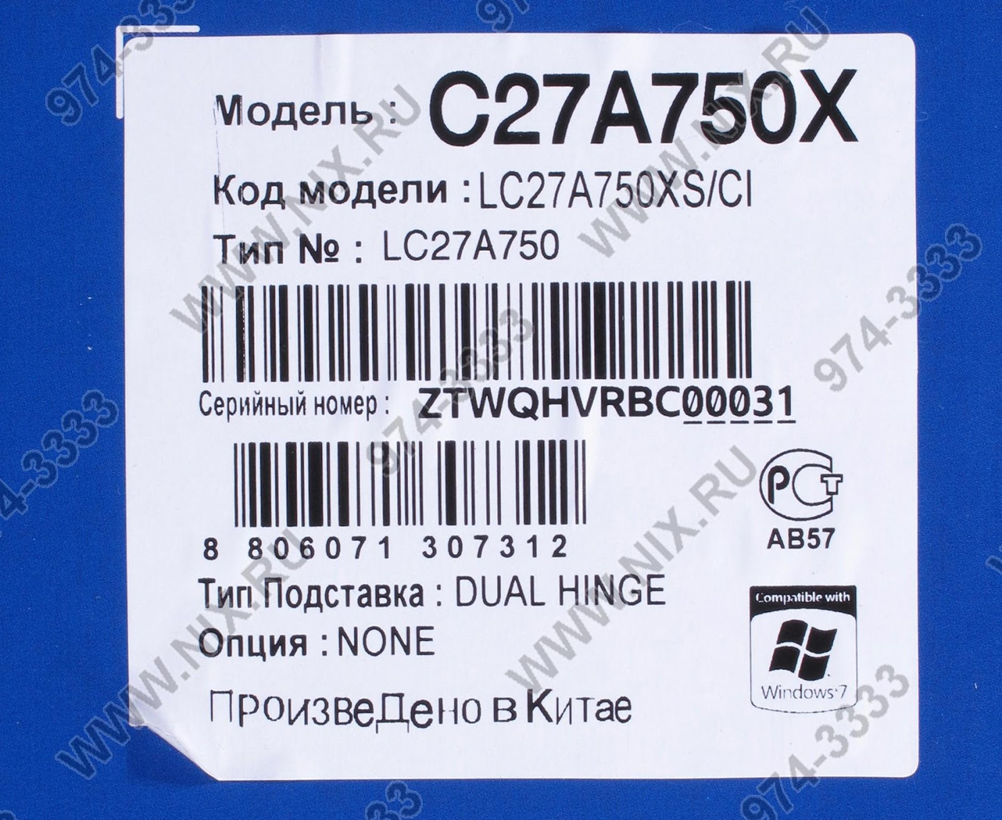

**ВАРИАНТ 4**

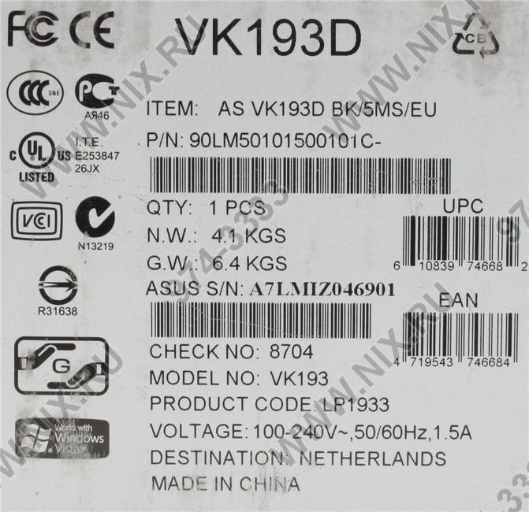

**ВАРИАНТ 5**

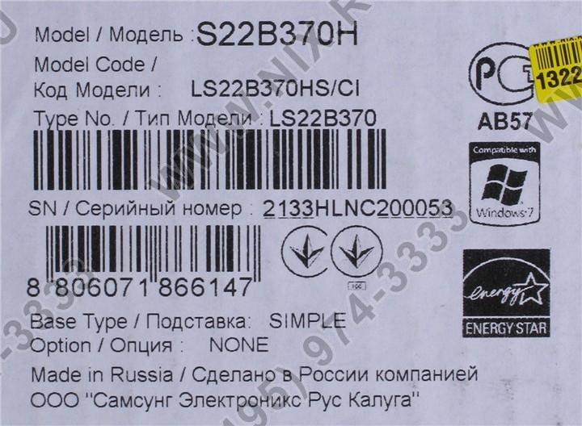

**ВАРИАНТ 6**

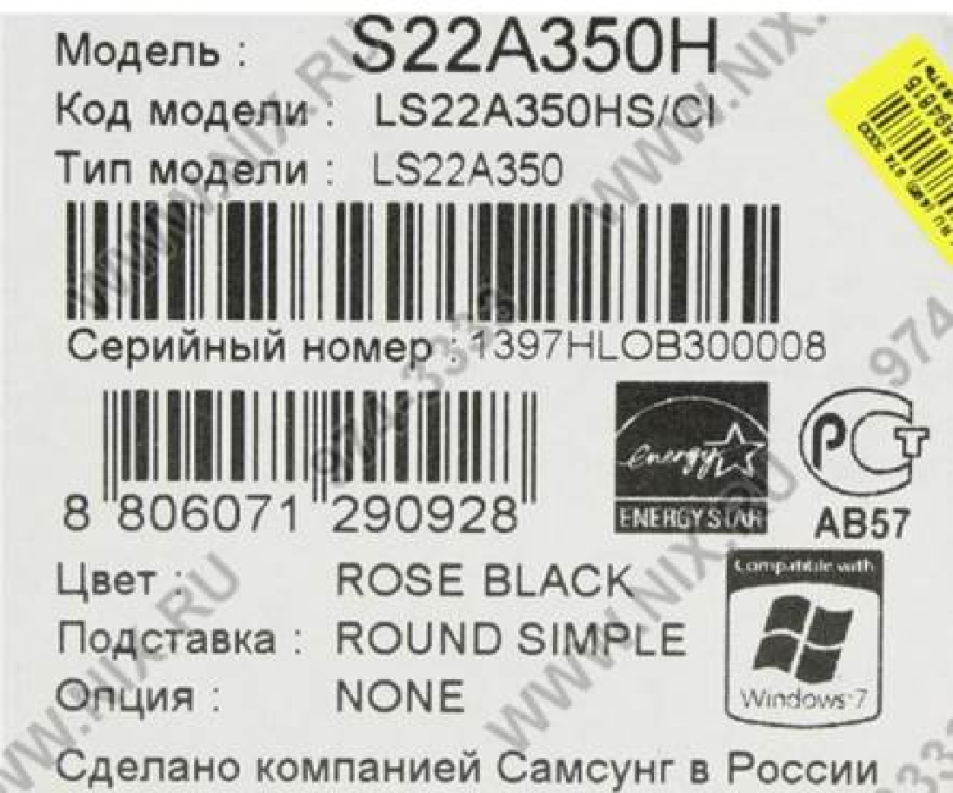

**ВАРИАНТ 7**

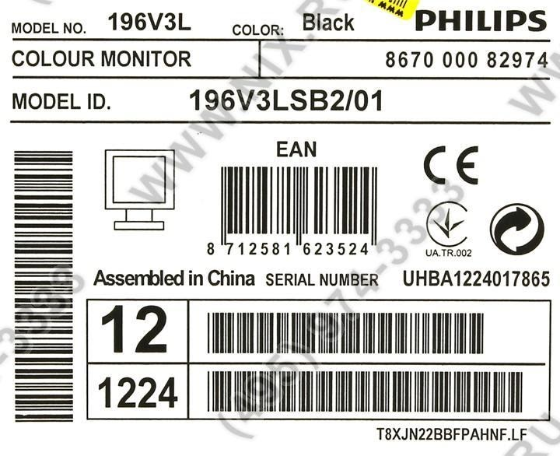

**ВАРИАНТ 8**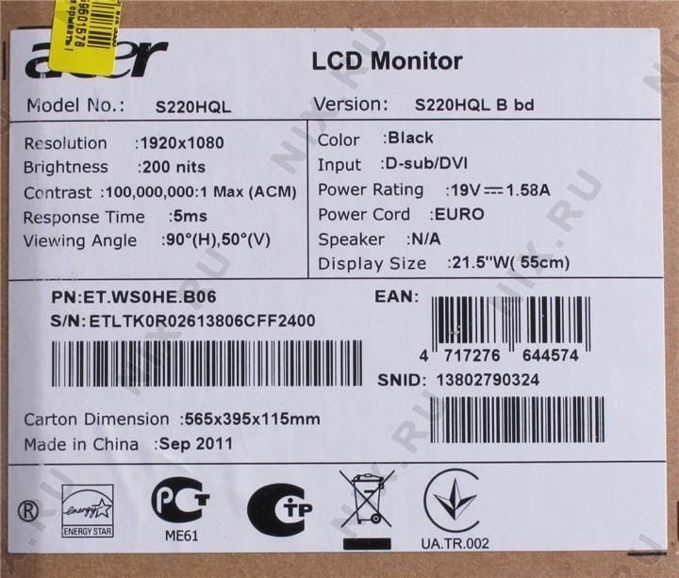

**ВАРИАНТ 9**

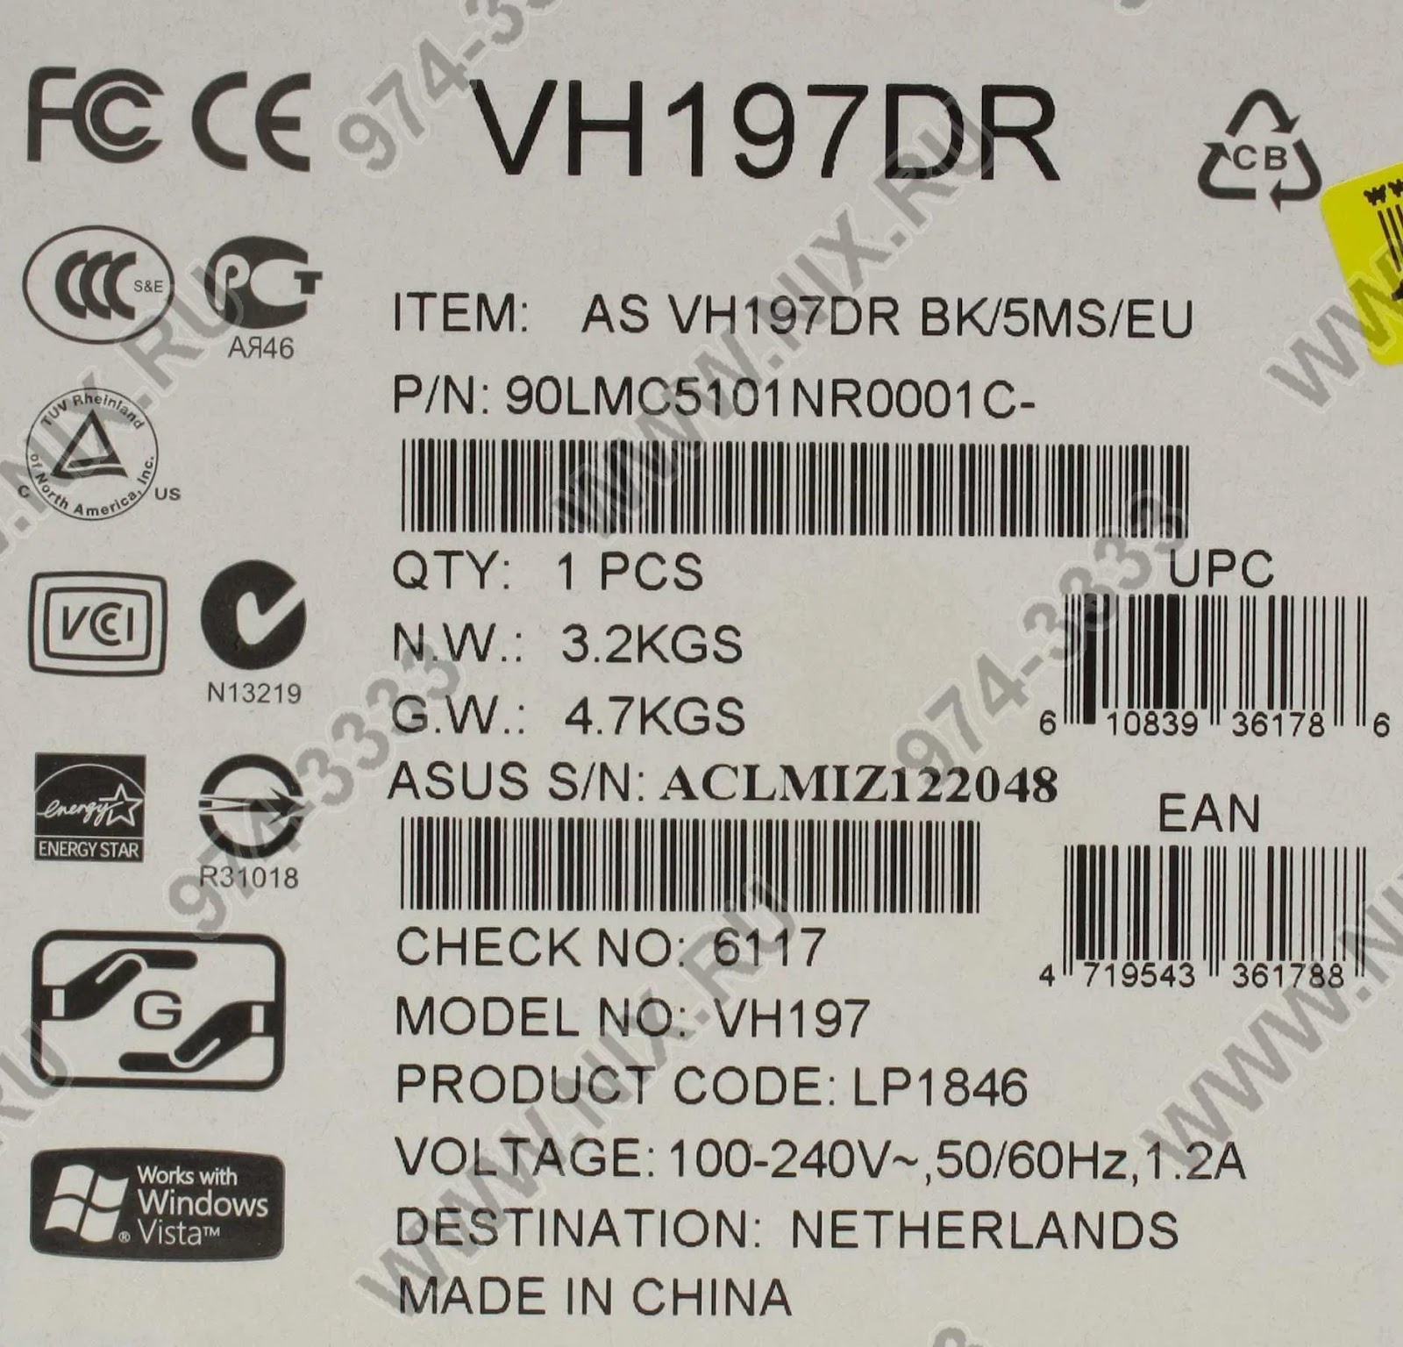

**ВАРИАНТ 10**

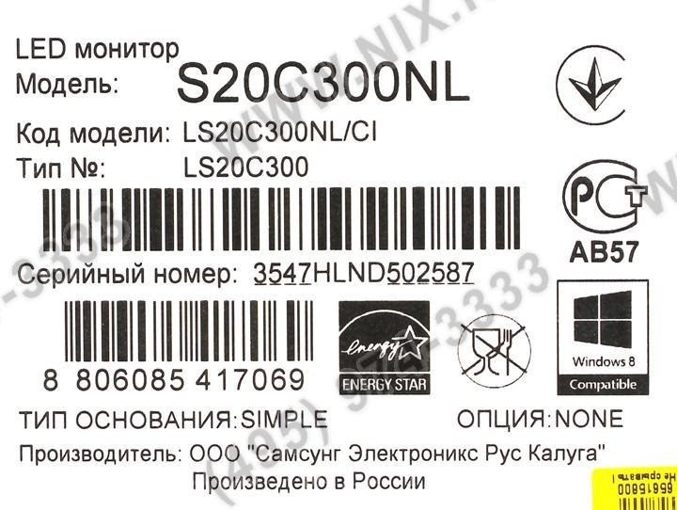

**ВАРИАНТ 11**

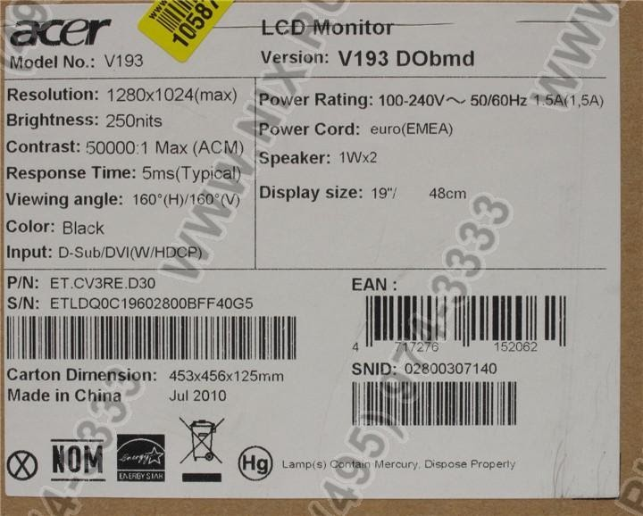

**ВАРИАНТ 12**

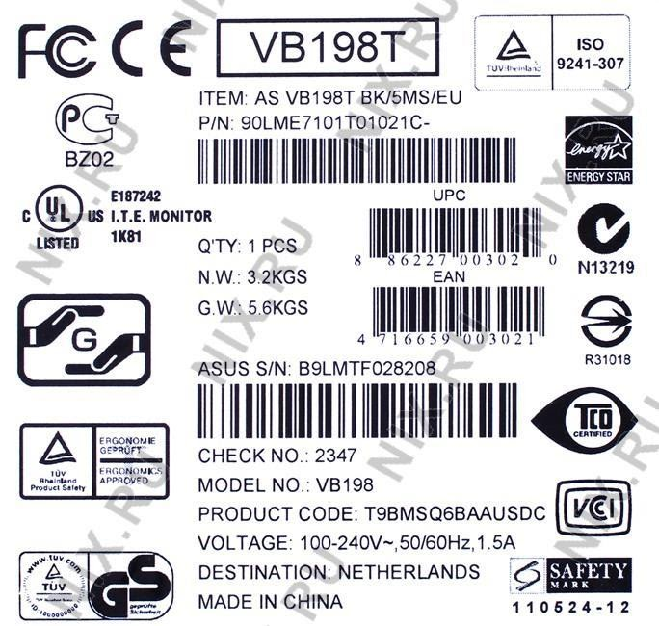

Вариант 13

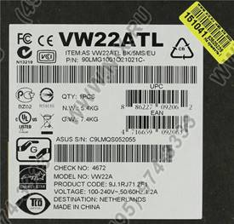

Вариант 14

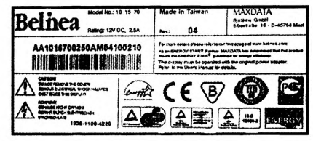

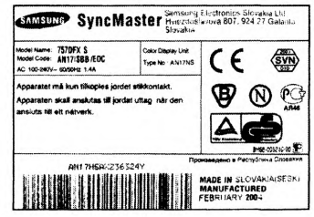

Приложение Б

